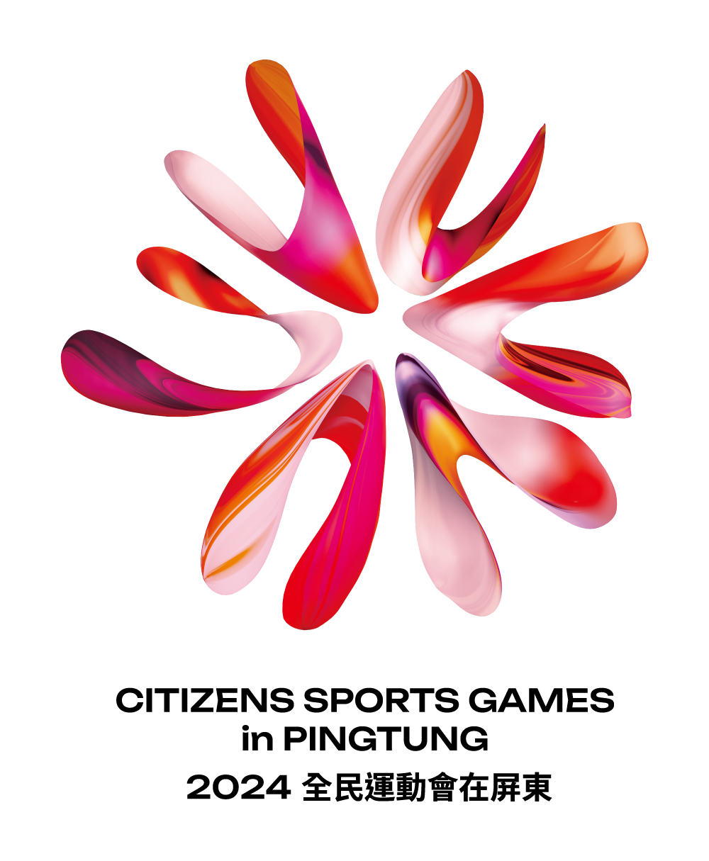
113年全民運動會拔河運動競賽過磅單
隊名： 組別： 級別：
領隊 教練 管理
貼照片處
請勿超線
貼照片處
請勿超線
貼照片處
請勿超線

姓名： 姓名： 姓名：
NO.1 NO.2 NO.3 NO.4 NO.5
貼照片處
請勿超線
貼照片處
請勿超線
貼照片處
請勿超線
貼照片處
請勿超線
貼照片處
請勿超線

姓名： 姓名： 姓名： 姓名： 姓名：
體重： 體重： 體重： 體重： 體重：
NO.6 NO.7 NO.8 NO.9 NO.10
貼照片處
請勿超線
貼照片處
請勿超線
貼照片處
請勿超線
貼照片處
請勿超線
貼照片處
請勿超線

姓名： 姓名： 姓名： 姓名： 姓名：
體重： 體重： 體重： 體重： 體重：
備註：
一、本過磅單一式兩份，請填寫基本資料並貼妥照片攜至大會統一過磅。
二、男女混合組每隊限報10名選手(男、女各5人），其餘組別限報9名選手。
三、未貼照片或未過磅者不得參加比賽。
四、體重一欄由大會統一過磅時填寫。
五、每人只能有一次正式過磅機會。
8名選手體重總和： 公斤(不含預備選手)
教練簽章： 裁判簽章：

